UE: Freier Fall/Senkrechter Wurf nach oben

- Überblick:

Hier werden Materialien angeboten, anhand derer die Schüler selbstständig das Modellieren des freien Falls, sowie des senkrechten Wurfs nach oben erlernen. Es ist so gestaltet, dass es sowohl innerhalb der Kinematik, als auch innerhalb der Dynamik eingesetzt werden kann. Insbesondere bei Betrachtung des Wurfs nach oben sollte die Addition von Geschwindigkeitsvektoren bekannt sein.

Inhalt (Dauer) | Kompetenzen | Material | Bemerkungen
Freier Fall (1 h) | - Fachwissen im Sinne von Kenntnisse transferieren und verknüpfen  - Modellieren einer Bewegung | - AB1 „Modellbildung 1“ (Datei: fall_modell)  - Tabellenkalkulationsdatei (Datei: freier_fall) | Modellieren der Fallbewegung
Senkrechter Wuf nach oben.  (2 -3 h) | - Fachwissen im Sinne von Kenntnisse transferieren und verknüpfen  - Modellieren einer Bewegung | - AB2 „Senkrechter Wurf nach oben“ (Datei: wurf_oben_1)  - AB3 „Übungen-Wurf nach oben“ Datei: wurf_oben_2)  - Tabellenkalkulationsdatei (Datei: wurf_oben) | Hypothese t-v-Diagramm  Messwertaufnahme  Ermitteln des t-v-Gesetzes  Festigen durch Übung und modellieren der Bewegung

- Zu den einzelnen Stunden:

- Modellbildung Freier Fall (Stunde 1)

Die SuS kennen bereits den freien Fall und wissen, dass es ich um eine gleichmäßig beschleunigte Bewegung handelt. Der Schwerpunkt liegt nun darin, diese Bewegung zu modellieren, also an einem bekannten Inhalt eine neue Fachmethode kennenzulernen. Das Arbeitsblatt ist so gestaltet, dass die SuS sukzessive den Umgang mit einem Tabellenkalkulationsprogramm erlernen. Ferner wird den Schülern die Notwendigkeit und der Aufbau der Rechenschleife v _{neu} = v_{alt} + Δv erläutert.
Die Tabellenkalkulationsdatei liegt sowohl als excel-File als auch als open-office Dokument vor. Die Tabellenkalkulationsdatein wurden auf den Download-Bereich der Schulhomepage eingestellt, damit die SuS diese von zu Hause aus auf ihre PCs speichern und bearbeiten konnten. Innerhalb der Schulstunde wurde der Computerraum genutzt.
Die Konstanten bzw. Variablen der Rechenschleife sind bereits vordefiniert. Die Werte der Variablen können dann einfach verändert werden und die Auswirkung auf die Gesamtbewegung gesehen werden.

- Senkrechter Wurf nach oben (Stunden 2 – 4)

Mit dem Arbeitsblatt „Senkrechter Wurf nach oben“ wird den SuS kurz die Bewegung vorgestellt. Sie müssen zunächst den Bewegungsverlauf in eigenen Worten beschreiben und dann eine Auswahl von vorgegebenen t-v-Verläufen vornehmen. Dies soll nach dem Muster ICH-DU-WIR geschehen.
Es folgt eine gemeinsame Messwertaufnahme des t-v-Diagramms. Die Schüler tragen dann den prinzipiellen Verlauf in das vorgefertigte Achsensystem ein.
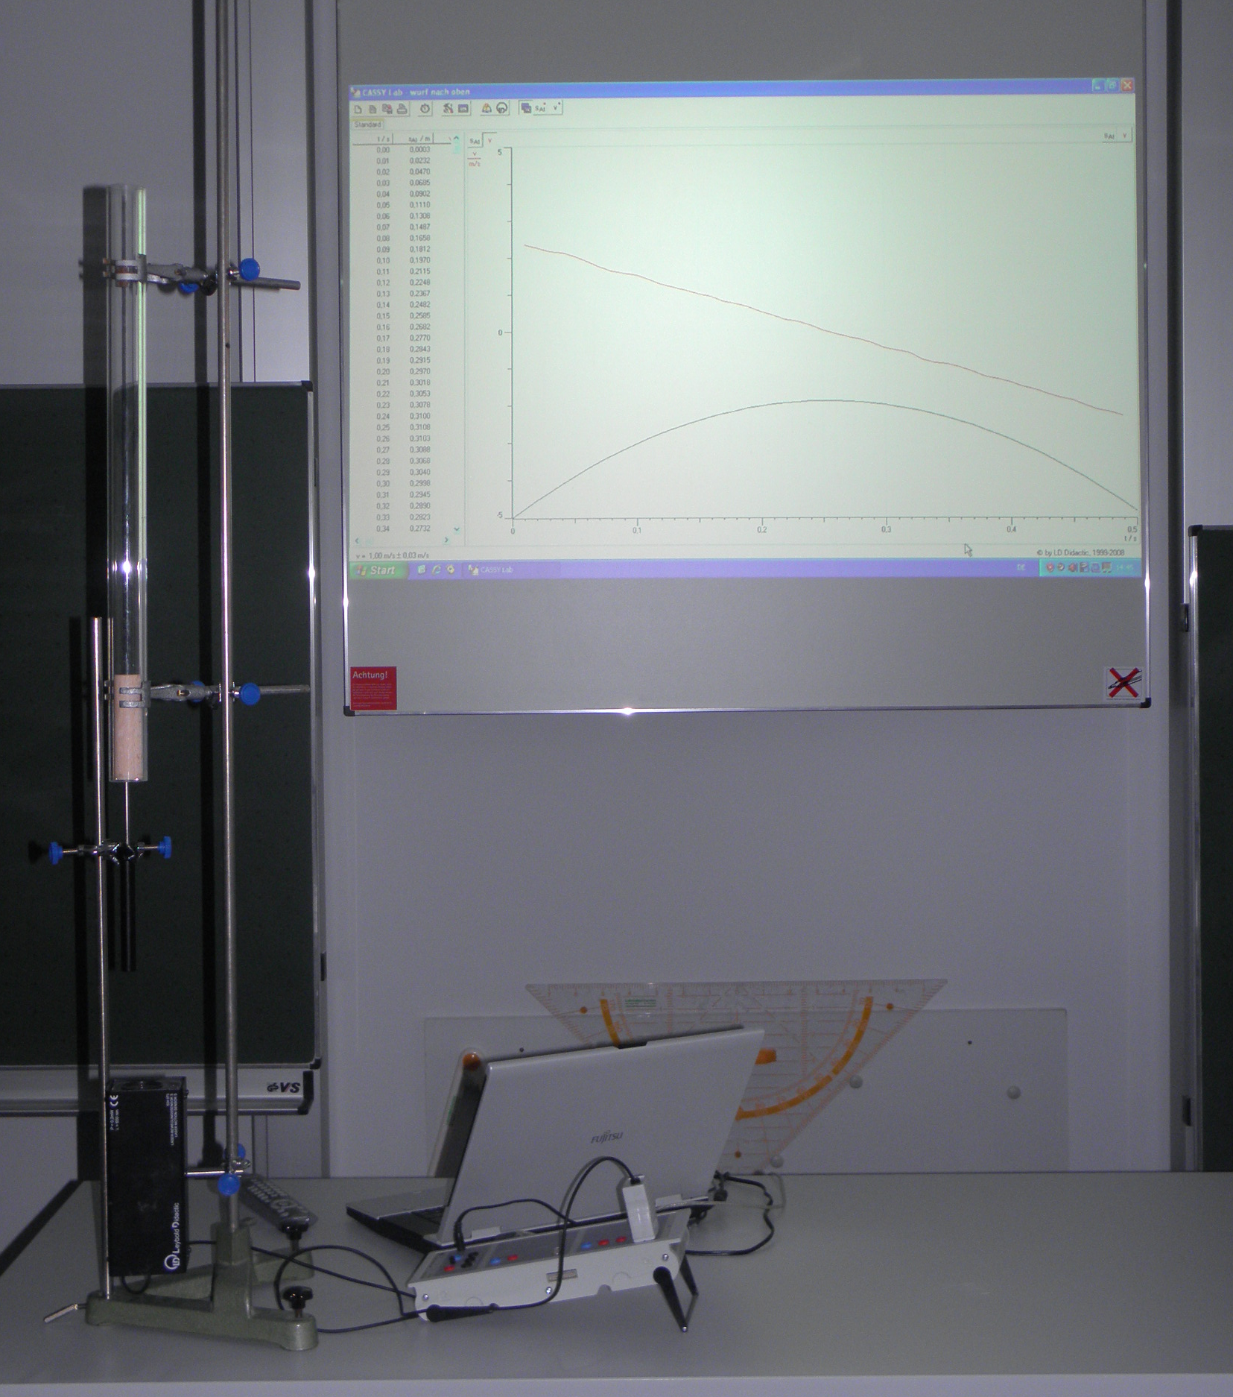
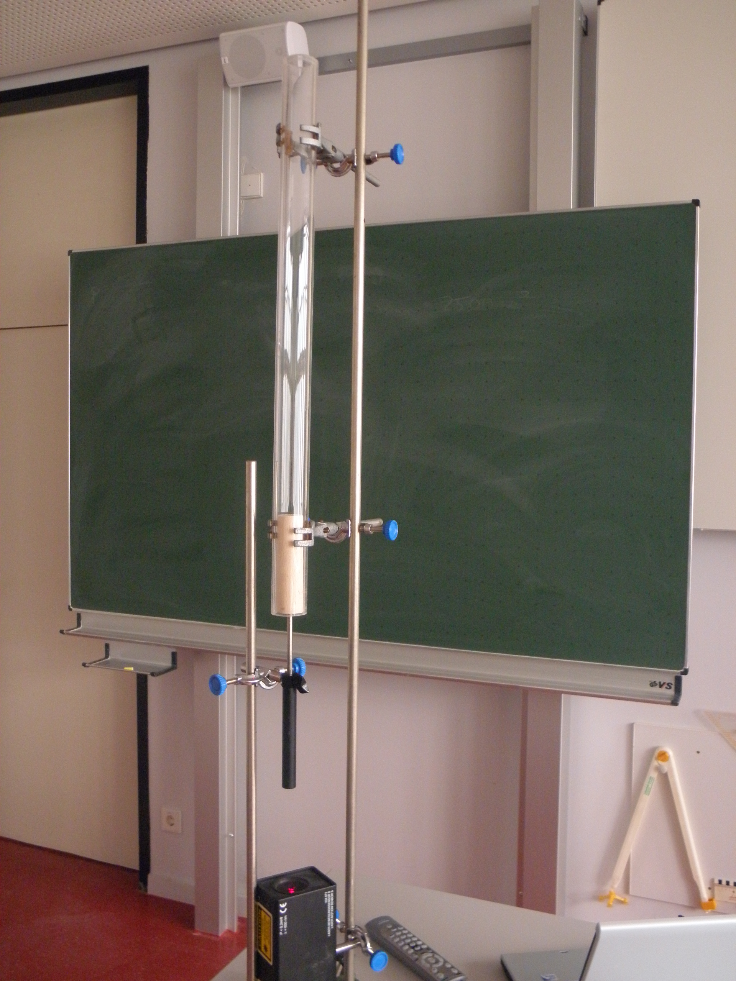
Die Messung selbst wurde mit dem Laser-Sensor für Cassy durchgeführt. Als Abwurfvorrichtung wurde der Handapparat umfunktioniert, mit welchem man für gewöhnlich zeigt, dass eine waagerecht abgeworfene Kugel und eine fallen gelassenen Kugel gleichzeitig am Boden aufkommen.

Der Holzzylinder wurde im Experiment mithilfe eines Plexiglasrohres geführt (erhältlich z.B. bei http://www.techboerse.de (Suchbegriff: Plexiglasrohr)).

Die Vorstellung der überlagerten Bewegung wird dann von der Lehrkraft als Information gegeben. Wenn die Schüler im Vorfeld die Geschwindigkeitsaddition über Vektoren kennengelernt haben, werden sie vermutlich selbst auf diese Überlagerung kommen.

Die weiteren Aufgaben werden dann von den Schülern selbstständig erarbeitet.

Mit dem Arbeitsblatt „Übungen –Wurf nach oben“ werden erste Berechnungen mit dem neuen Bewegungsgesetz durchgeführt. Es ist nicht notwendig, die typischen Größen „Steigzeit“ und „Wurfhöhe“ im Vorfeld zu erarbeiten.
In der zweiten Aufgabe wurden die Messwerte der Messwertaufnahme übernommen und als excel-Schaubild ausgedruckt. Die Schüler sollen hier nun die Beschleunigung ermitteln um mit diesem Wert die Modellierung in der folgenden Aufgabe durchführen.
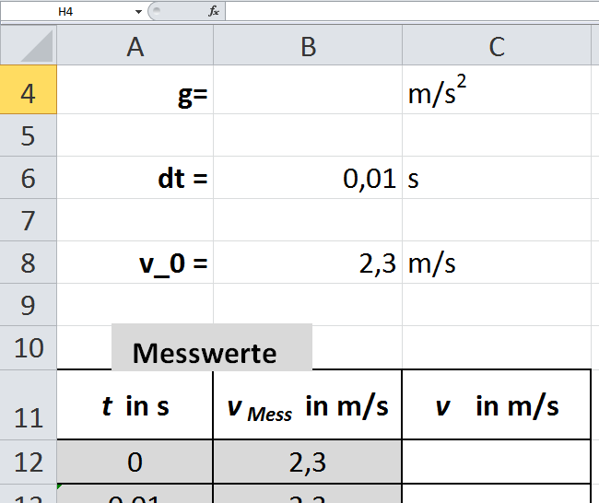
Auch hier sind wieder Konstanten und Variablen vordefiniert, so dass die SuS diese Formelzeichen in excel verenden können. Die Maßzahlen können dann einfach eingegeben werden.
Die modellierten Werte werden zu den Messwerten ins Diagramm eingetragen.

